
บันทึกข้อความ

ส่วนราชการ สภ.สว่างอารมณ์ จว.อุทัยธานี โทร. ๐๕๖ - 599081
ที่ 0021(อน).(10)/- วันที่ 1 เมษายน 2569
เรื่อง รายงานผลการใช้จ่ายงบประมาณประจำปีรอบ 6 เดือนแรก ขอบปีงบประมาณ พ.ศ.2569
เรียน ผกก.สภ.สว่างอารมณ์
ตามที่สำนักงานคณะกรรมการป้องกันและปราบปรามการทุจริตแห่งชาติ (สำนักงาน ป.ป.ช.)ได้ดำเนินโครงการประเมินคุณธรรมและความโปร่งใสในการดำเนินงานของหน่วยงานภาครัฐ (Integrity & Transparency Assessment: ITA) เพื่อเป็นการประเมินเพื่อวัดระดับคุณธรรมและความโปร่งใสในการดำเนินงานของหน่วยงาน โดยกำหนดให้หน่วยงานมีการรายงานผลการใช้จ่ายงบประมาณประจำปีงบประมาณรอบ 6 เดือนแรก หรือ 2 ไตรมาสของปีงบประมาณ พ.ศ.2569 (ตุลาคม 2568 - มีนาคม 2569) นั้น
ฝ่ายอำนวยการ สภ.สว่างอารมณ์ ได้จัดทำข้อมูลรายงานผลการใช้จ่ายงบประมาณประจำปีรอบ 6 เดือนแรก ประจำปีงบประมาณ พ.ศ.2569 เรียบร้อยแล้ว
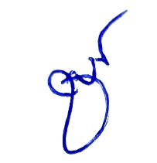
จึงเรียนมาเพื่อโปรดทราบ

พ.ต.ท.
(ชิงชัย เฉยชาญ)
สว.อก.สภ.สว่างอารมณ์

- ทราบ
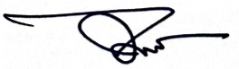
พ.ต.อ.
(ไกรฤกษ์ เกตุจิตร)
ผกก.สภ.สว่างอารมณ์

